Игровая деятельность детей 2 -3 лет

Дети этого возраста с большим удовольствием откликаются на всё новое, интересное. Главная задача взрослого донести до ребёнка, показать личным примером, как интересно убаюкивать куклу, а как здорово крутится волчок и т. д. Показать, как и чем можно играть.
В раннем возрасте дети активно овладевают собственным телом, имеют достижения в психическом и физическом развитии, которые сопровождаются чувством удовлетворенности собой, своими достижениями.
Раннее детство - период бурного речевого развития. Интенсивно развиваются активный и пассивный словари. К двум годам дети понимают почти все слова, которые произносят взрослые, называя предметы своего окружающего мира. К двум годам количество слов у детей достигает - до 200-300, а к трём - до 1500 слов.

Игровая деятельность для детей 2-3 лет имеет существенное значение для развития, определяя их продвижение в когнитивном, личностном и социальном развитии. В сюжетно-ролевой игре дети 2-3 лет копируют многообразные виды обращения людей с предметами в различных социальных ситуациях, усваивают предметные действия, формы и нормы общения, а также ролевое поведение. Дети с помощью сюжетно-ролевых игр подготавливаются к участию в общественной жизни.
В развитии психических функций детей 2-3 лет доминирует восприятие. Дети этого возраста максимально связаны с наличной ситуацией, всё их поведение импульсивно. В этом возрасте малыш еще не может управлять собой по собственному желанию, его поведение носит большей частью непроизвольный характер. Он очень эмоционален, однако его эмоции непостоянны, его легко отвлечь, переключить с одного эмоционального состояния на другое.

На третьем году жизни ребёнок становится самостоятельнее. Продолжает развиваться предметная деятельность, ситуативно-деловое общение ребёнка и взрослого; совершенствуются восприятие, речь, начальные формы произвольного поведения, игры, наглядно-действенное мышление. Развитие предметной деятельности связанно с усвоением культурных способов действия с различными предметами. Развиваются действия соотносящие и орудийные. Умение выполнять орудийные действия развивает произвольность, преобразуя натуральные формы активности в культурные на основе предлагаемой взрослыми модели, которая выступает в качестве не только объекта подражания, но и образца, регулирующего собственную активность ребёнка.

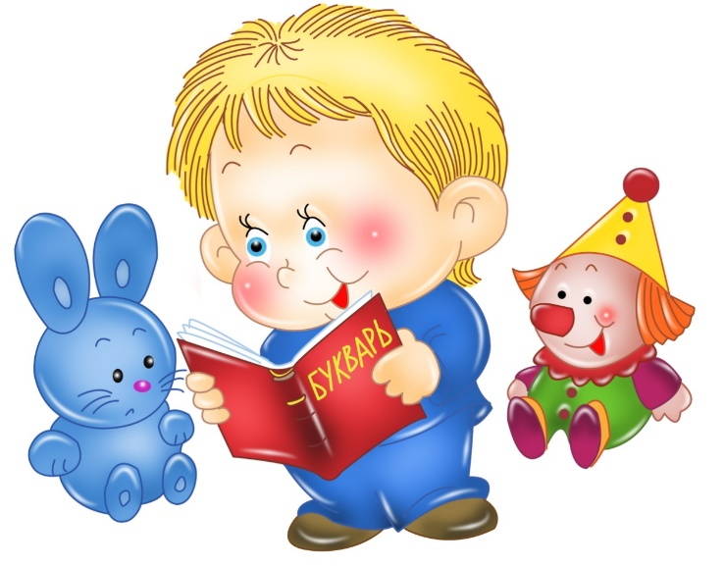

Окружающая ребенка среда должна быть простроена таким образом, чтобы поощрять стремление ребенка к самовыражению, игровой деятельности. С этой целью необходимы различные материалы для игр:
– строительные блоки, кубики, мозаики, вкладыши и другое оборудованием для развития мелкой и крупной моторики, пространственного видения. Но родители должны помнить, если по какой- то причине они не могут отдать малыша в детский сад, а денег на развивающие игрушки нет. Это не страшно! Всегда под рукой найдётся обычная палочка, взрослый может показать: «Как палочка падает в отверстие, или выложить из палочек солнышко, домик и т. д.
Полезно переливать воду из кружки в кружку, перекладывать мелкие предметы из одной ёмкости в другую, пересыпать крупу из одной посуды в другую, сортировка бобов, фасоли, гороха, а также крупы (пшена, гречки, риса).
Использовать различные липучки, втыкалочки, молнии, кнопки и др.
На самом деле практически любая деятельность, в которой задействованы руки и мелкие предметы, способствует развитию мелкой моторики.

